ТЕХНИЧЕСКИЙ ПАСПОРТ ИЗДЕЛИЯ

(TPL) Армированная влагостойкая клейкая лента «AVIORA PROFFI» 50мм х 50м

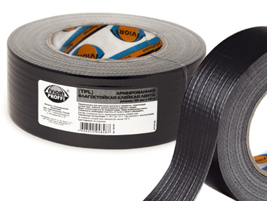
Описание: основная задача материала – обеспечить надежную гидроизоляцию поверхностей и соединений, непосредственно контактирующих с питьевой и технической водой, различными жидкостями, водяными парами.

Применение: предназначена для изоляционных и сантехнических работ с влагоконтактирующими поверхностями: для обмотки поврежденных труб, укрепления щелей и стыков труб; для герметизации швов, панелей, корпусов; для устранения протечек; для защиты воздушных каналов от воды, влажности и пара. Кроме того, лента применяется для заклеивания поврежденных поверхностей, для пучкования проводов, для укрепления грузов, запечатывания тары и защиты товаров, подвергающихся воздействию воды и влаги.

Технические характеристики:
Артикул | 302-091
Толщина ленты | 245 мкм
Размер | 50 мм х 50 м
Цвет | черный
Состав | полиэтилен, синтетический каучук
Диапазон рабочих температур | от -40 С до +70 С
Условия хранения | При хранении и транспортировке избегать воздействия влаги и температуры выше +35 ⁰С
Страна, изготовитель | Италия

